Главная Новости Документы Сценарии Мелодии Софт Авторы Контакт Копилка
Баннерообмен

Главная\Документы\Для классного руководителя

При использовании материалов этого сайта - АКТИВНАЯ ССЫЛКА и размещение баннера -ОБЯЗАТЕЛЬНО!!!

Тема классного часа «Лень - помощник или враг?»

Цели классного часа:

Ознакомить учащихся с понятием лени и ее проявлениями.
Помочь учащимся понять, как лень может повлиять на их жизнь и достижение целей.
Способствовать развитию у учащихся мотивации и желания действовать.

Время проведения:

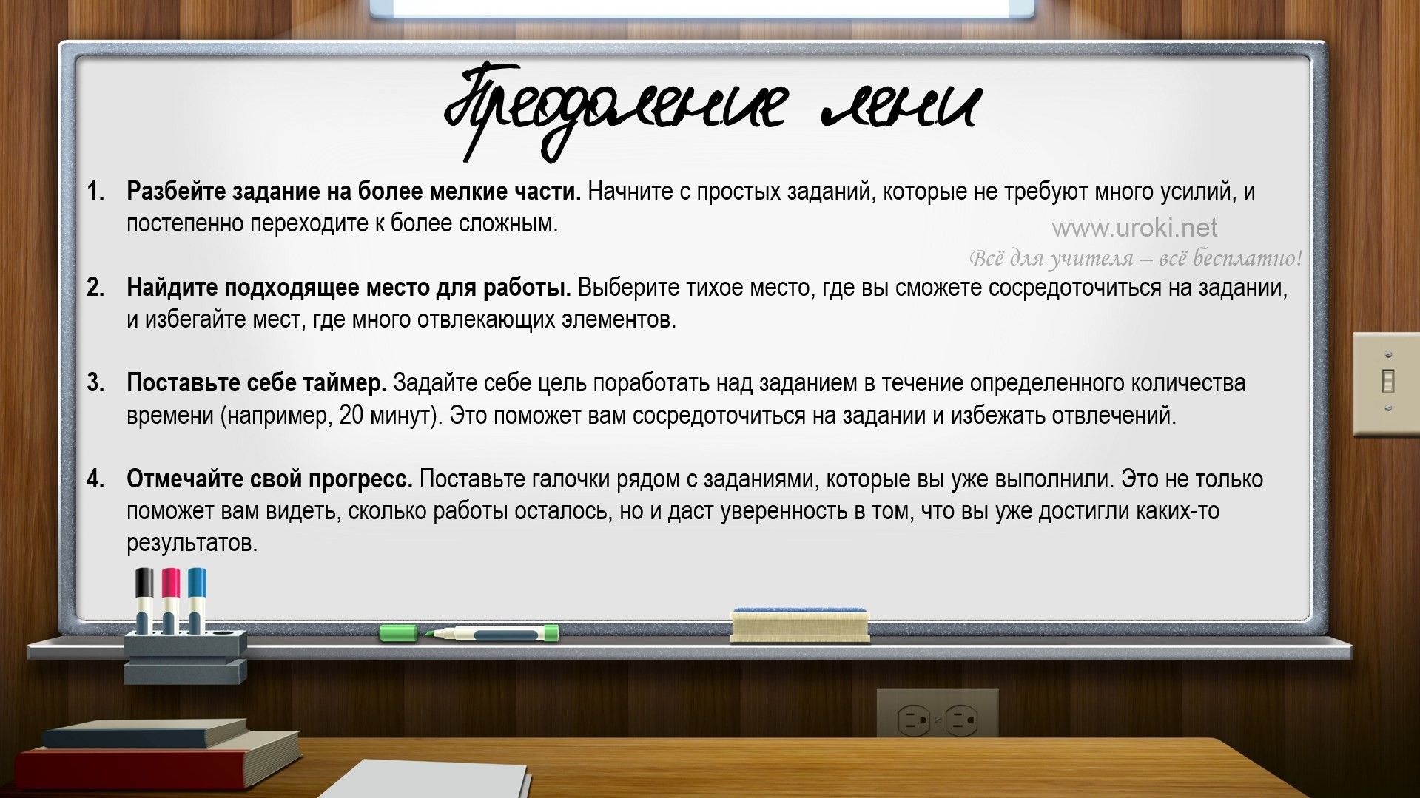45 минут

Введение классного часа (3 минуты)

Приветствие учащихся и объяснение темы классного часа. Вопрос учащимся: «Что вы думаете о лени?».
Краткое объяснение целей классного часа.

Теоретическая часть разработки классного часа (15 минут)
Объяснение понятия лени и ее проявлений.

Рассказ о том, как лень может повлиять на жизнь человека и достижение целей. Примеры проявлений лени в повседневной жизни и на учебе.
Конкретная ситуация, с которой учащиеся 5 класса могут столкнуться, это например, когда у них есть домашнее задание, но они чувствуют сильную лень и не хотят его делать. Вместо того, чтобы просто сидеть и размышлять о том, что им не хочется делать задание, они могут использовать следующие стратегии для преодоления лени:

  - Разбейте задание на более мелкие части. Начните с простых заданий, которые не требуют много усилий, и постепенно переходите к более сложным.
  - Найдите подходящее место для работы. Выберите тихое место, где вы сможете сосредоточиться на задании, и избегайте мест, где много отвлекающих элементов.
  - Поставьте себе таймер. Задайте себе цель поработать над заданием в течение определенного количества времени (например, 20 минут). Это поможет вам сосредоточиться на задании и избежать отвлечений.
  - Отмечайте свой прогресс. Поставьте галочки рядом с заданиями, которые вы уже выполнили. Это не только поможет вам видеть, сколько работы осталось, но и даст уверенность в том, что вы уже достигли каких-то результатов.

Интерактивная часть занятия (20 минут)
Диалог со всем классом о том, как лень может быть как помощником, так и врагом в жизни.

Обсуждение с учащимися ситуаций, в которых лень может быть полезной и когда она может стать проблемой.
Работа в группах: учащиеся делятся на группы и обсуждают конкретные ситуации, в которых они сталкивались с ленью, и как они могут ее преодолеть. После этого, каждая группа делится своими идеями с классом.

Рефлексия (5 минут)
Краткое подведение итогов обсуждения и подчеркивание того, что лень может быть как помощником, так и врагом, в зависимости от того, как она используется.

Подчеркивание важности баланса между отдыхом и работой.

Побуждение учащихся к действию, к дальнейшему развитию своей мотивации и желания действовать.

Вот так можно объяснить ученикам 5 класса важность баланса.

Баланс между отдыхом и работой очень важен, чтобы вы могли жить здоровой и счастливой жизнью. Если вы работаете слишком много и не отдыхаете, то можете стать очень усталым и нервным. В результате вы можете иметь проблемы со здоровьем и не сможете выполнять свои задачи так хорошо, как обычно.

С другой стороны, если вы отдыхаете слишком много и не работаете, то можете стать ленивым и не будете развиваться. Это может привести к тому, что вы не достигнете своих целей.

Например, если вы учитесь в школе и у вас есть много домашней работы, то важно найти баланс между выполнением заданий и отдыхом. Вы можете работать в течение определенного времени, а затем взять небольшой перерыв, чтобы расслабиться и отдохнуть. Также вы можете заняться спортом или другими увлекательными делами, чтобы разнообразить свой досуг.

Если же вы проводите слишком много времени за уроками, вы можете посмотреть телевизор, поиграть в игры или просто погулять на свежем воздухе, чтобы не перегрузить свой мозг. Все эти вещи помогут вам сохранить баланс между работой и отдыхом, что сделает вас более счастливыми, здоровыми и успешными в жизни.

Заключение (2 минуты)
Подведение итогов классного часа и краткое повторение основных тезисов.

Поблагодарить учащихся за участие в классном часе и за активное участие в обсуждении темы.

Подчеркнуть важность регулярного самоанализа и осознания своих действий, чтобы избегать негативного влияния лени на жизнь и достижение целей.

Домашнее задание (необязательно)
Дать учащимся задание написать короткий рассказ или эссе на тему "Лень - помощник или враг?" и поделиться своими мыслями и выводами на следующем классном часе.

Читать ещё статьи по теме:
  - Конспект классного часа на тему: «Школа закаливания»
  - Классный час общения «Первое впечатление. Какой Я?»
  - Сценарий тематического классного часа «Мы под космосом мыслим вечность»
  - Классный час "Твои права, подросток"
  - Внеклассное мероприятие "Разговор об этикете" (для 5-6 классов)

Слова ассоциации (тезаурус) к статье:
скука, безделье, лежебока, бессилие, лодырь, балласт, саморазрушение

Смотреть видео к статье:

5-7-классы | Классный час | Лень – плохая черта
Share

Watch on

Опубликовано 23.03.2023

Некоторые файлы (разработки уроков, сценарии, поурочные планы) и информация, находящиеся на данном сайте, были найдены в сети ИНТЕРНЕТ, как свободно распространяемые, присланы пользователями сайта или найдены в альтернативных источниках, также использованы собственные материалы. Автор сайта не претендует на авторство ВСЕХ материалов. Если Вы являетесь правообладателем сценария, разработки урока, классного часа или другой информации, и условия на которых она представлена на данном ресурсе, не соответствуют действительности, просьба немедленно
сообщить с целью устранения правонарушения по адресу : . Карта сайта - www.uroki.net При использовании материалов сайта - размещение баннера и активной ссылки
-ОБЯЗАТЕЛЬНО!!!

